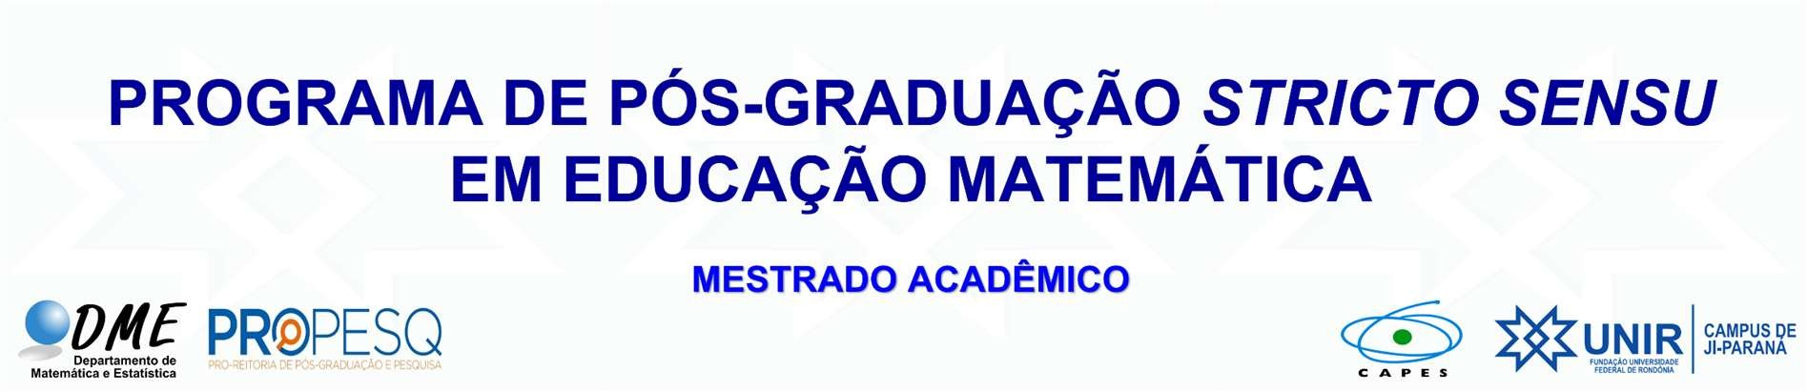
FORMULÁRIO – APROVEITAMENTO DISCIPLINA CURSADA OUTRO PPG

À Coordenação do Programa de Pós-Graduação em Educação Matemática / PPGEM

, mestrando/a regularmente matriculado/a no curso de Mestrado Acadêmico em Educação Matemática do PPGEM, matrícula nº , em atendimento ao Art. 53, parágrafos 2º, 3º e 4º do Regimento deste Curso, vem requerer a convalidação, para efeito de integralização de créditos exigidos em
disciplina optativa, de ( ) créditos da disciplina
, cursada no Programa de Pós-Graduação _, da Universidade , devidamente reconhecido pela CAPES.
Para efeitos de comprovação do cumprimento da referida disciplina, segue anexo Histórico Escolar (com aprovação e carga horária) e Ementa da disciplina, bem como justificativa do/a orientador/a indicando/autorizando a realização da disciplina.

Ji-Paraná – RO, / / .

Assinatura do(a) Mestrando(a)

Rua Rio Amazonas, 351 – Jardim dos Migrantes Ji-Paraná – RO - CEP: 76.900-726
Fone: (69) 3416-7900 - www.ppgem.unir.br - ppgem@unir.br

